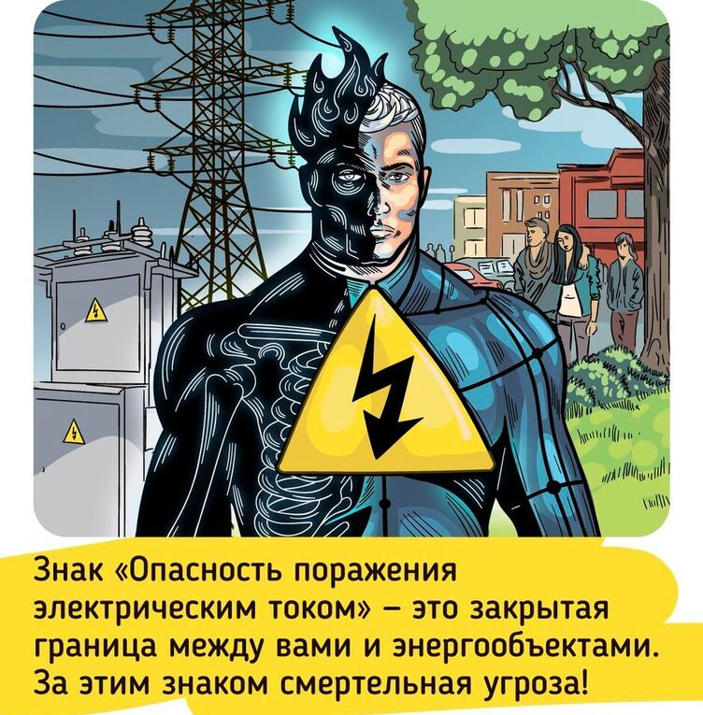
Единый урок
по электробезопасности

28.11.2017 года в нашей школе во всех классах с 1 по 4 с целью профилактики детского электротравматизма проведены беседы в рамках «Единого урока по электробезопасности».
Беседы проводил ответственный за электрохозяйство Пономаренко Николай Дмитриевич.
В каждом классе в уголке безопасности размещены памятки по электробезопасности.
Методические материалы размещены в сети Интернет по ссылке:
https://www.dropbox.com/sh/mr5tgdrpp5mx871/AADjv2Tlw6W1iq-KZfxElZyCa?dl=0

